ДИСЦИПЛИНА | Технологии разработки серверных приложений
ИНСТИТУТ | Институт перспективных технологий и индустриального программирования
КАФЕДРА | Индустриального программирования
ВИД УЧЕБНОГО МАТЕРИАЛА | Практическая работа
ПРЕПОДАВАТЕЛЬ | Макиевский Станислав Евгеньевич
СЕМЕСТР | 4 семестр, 2024-2025

Цель работы: научиться производить различные операции с файлами, изменять права доступа и атрибуты, применять архивацию и сжатие данных.
Задание:
1. Произведение операций с файлами
1.1. Выведите информацию о каталогах в древовидном формате. Это можно сделать с помощью команды tree, но по умолчанию она не установлена.

student@prac-work-question:~# Предоставьте ответ в виде скриншота(-ов), где каждый шаг (действие) сопровождается письменным описанием.
Если необходимо предоставить скрипт, то ответ может содержать ссылку на скрипт решения (только git):
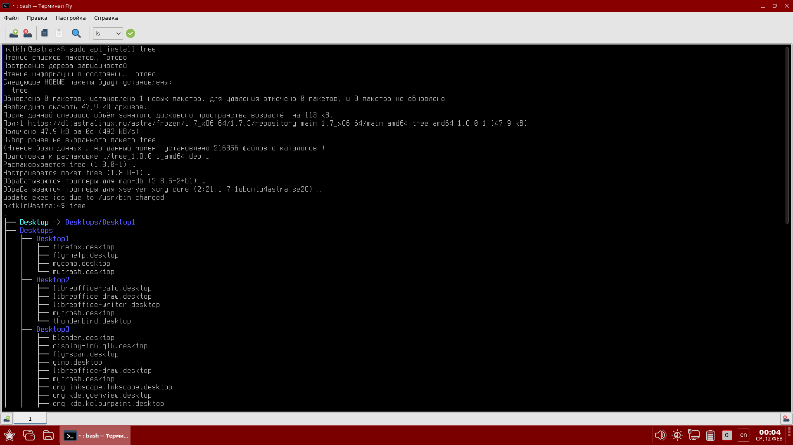

1.2. Измените режим доступа к файлу file1 в каталоге MongoDB: разрешите запись для всех пользователей и установите SUID бит.
Синтаксис команды выглядит следующим образом:
chmod [ключи] установка_прав имя_файла
Справочная информация про SUID, SGID и Sticky bit:
https://ruvds.com/ru/helpcenter/suid-sgid-sticky-bit-linux/
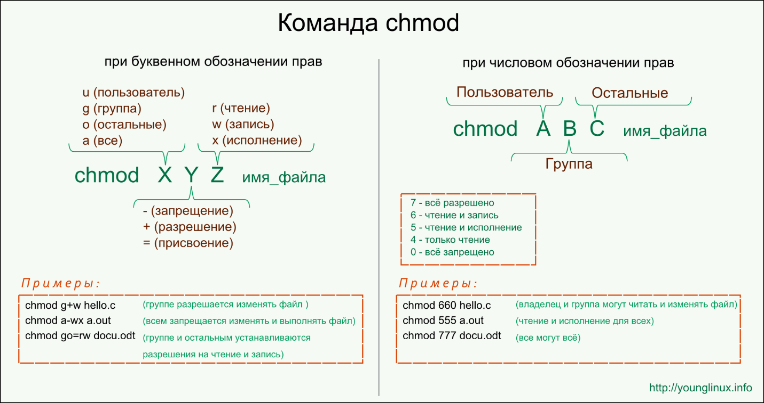
Примечание: для директорий параметры те же, но обозначают немного другое: просмотр директории (r), создание папок / файлов (w) внутри директории, переход в директорию (x).
ls -l ~/DBMS/MongoDB
chmod a+w ~/DBMS/MongoDB/file1 или
chmod go+w ~/DBMS/MongoDB/file1
chmod u+s ~/DBMS/MongoDB/file1
Обратим внимание, что вместо ожидаемой буквы «s», видим заглавную «S». Почему? Это случается, если SUID установлен, но сам владелец файла не имеет прав на его выполнение. Добавим это разрешение с помощью команды:
chmod u+x ~/DBMS/MongoDB/file1

student@prac-work-question:~# Предоставьте ответ в виде скриншота(-ов), где каждый шаг (действие) сопровождается письменным описанием.
Если необходимо предоставить скрипт, то ответ может содержать ссылку на скрипт решения (только git):
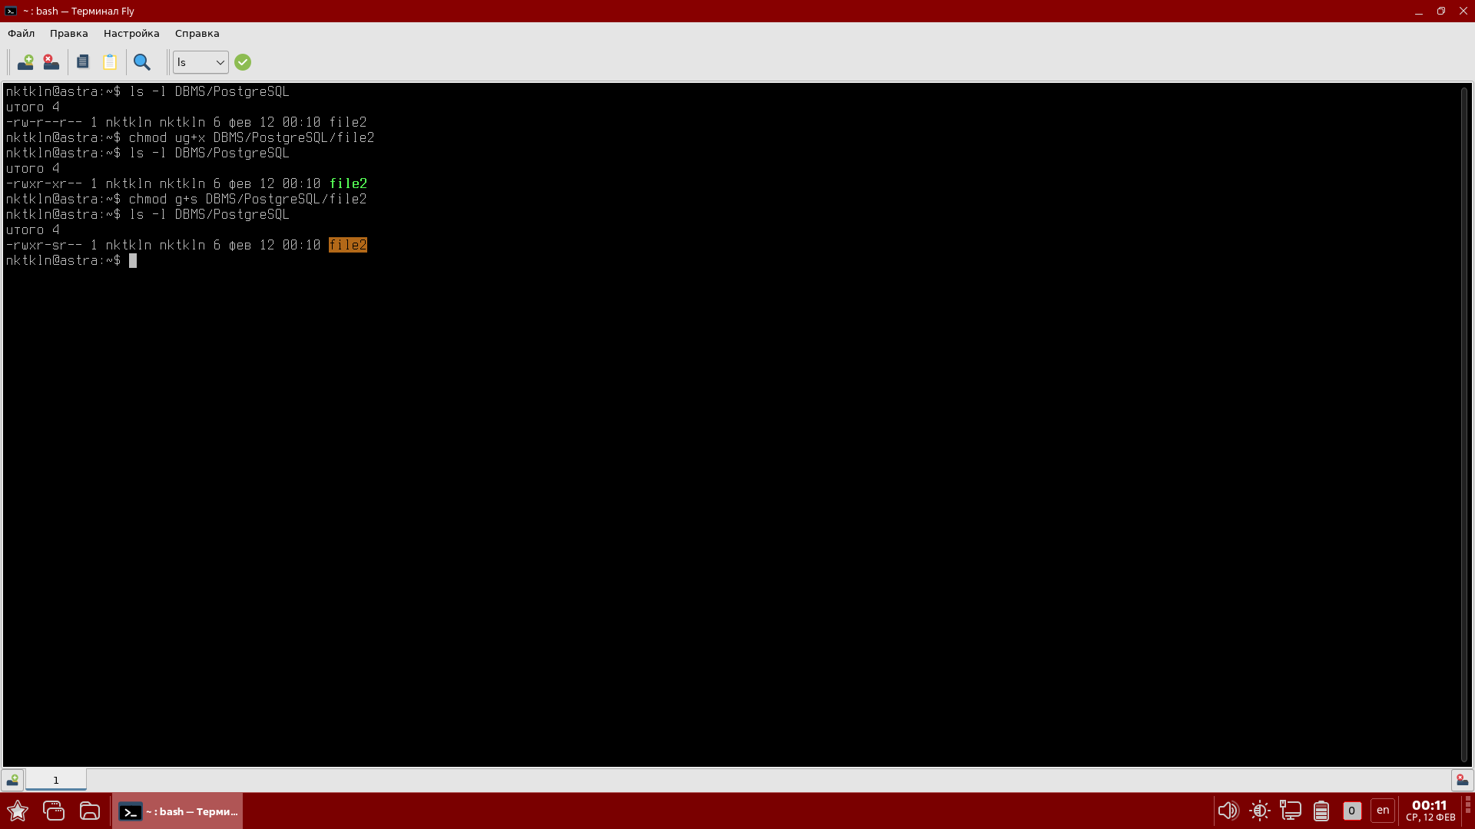

1.3. Измените режим доступа к файлу file2 в каталоге PostgreSQL: разрешите исполнение для пользователя и группы и установите SGID бит.
chmod ug+x ~/DBMS/PostgreSQL/file2
chmod g+s ~/DBMS/PostgreSQL/file2

student@prac-work-question:~# Предоставьте ответ в виде скриншота(-ов), где каждый шаг (действие) сопровождается письменным описанием.
Если необходимо предоставить скрипт, то ответ может содержать ссылку на скрипт решения (только git):
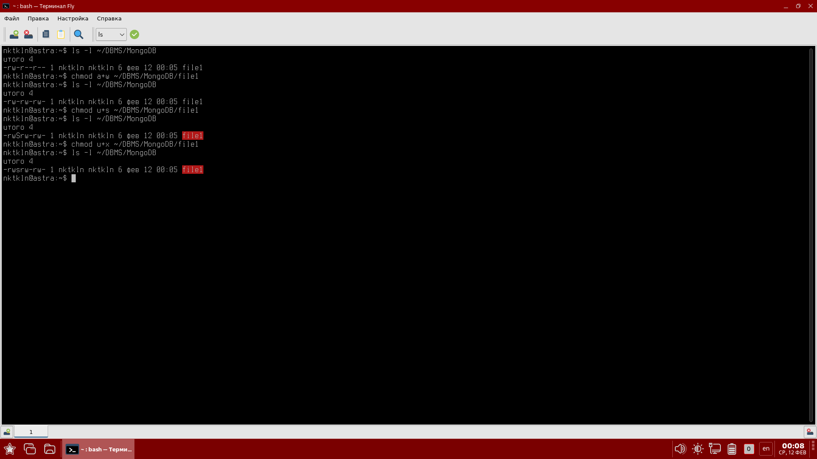

1.4. Удалите содержимое файла file2 и добавьте в него строку:
cat ~/DBMS/MongoDB/file1. Далее закомментируйте содержимое файла file1.
student@prac-work-question:~# Предоставьте ответ в виде скриншота(-ов), где каждый шаг (действие) сопровождается письменным описанием.
Если необходимо предоставить скрипт, то ответ может содержать ссылку на скрипт решения (только git):
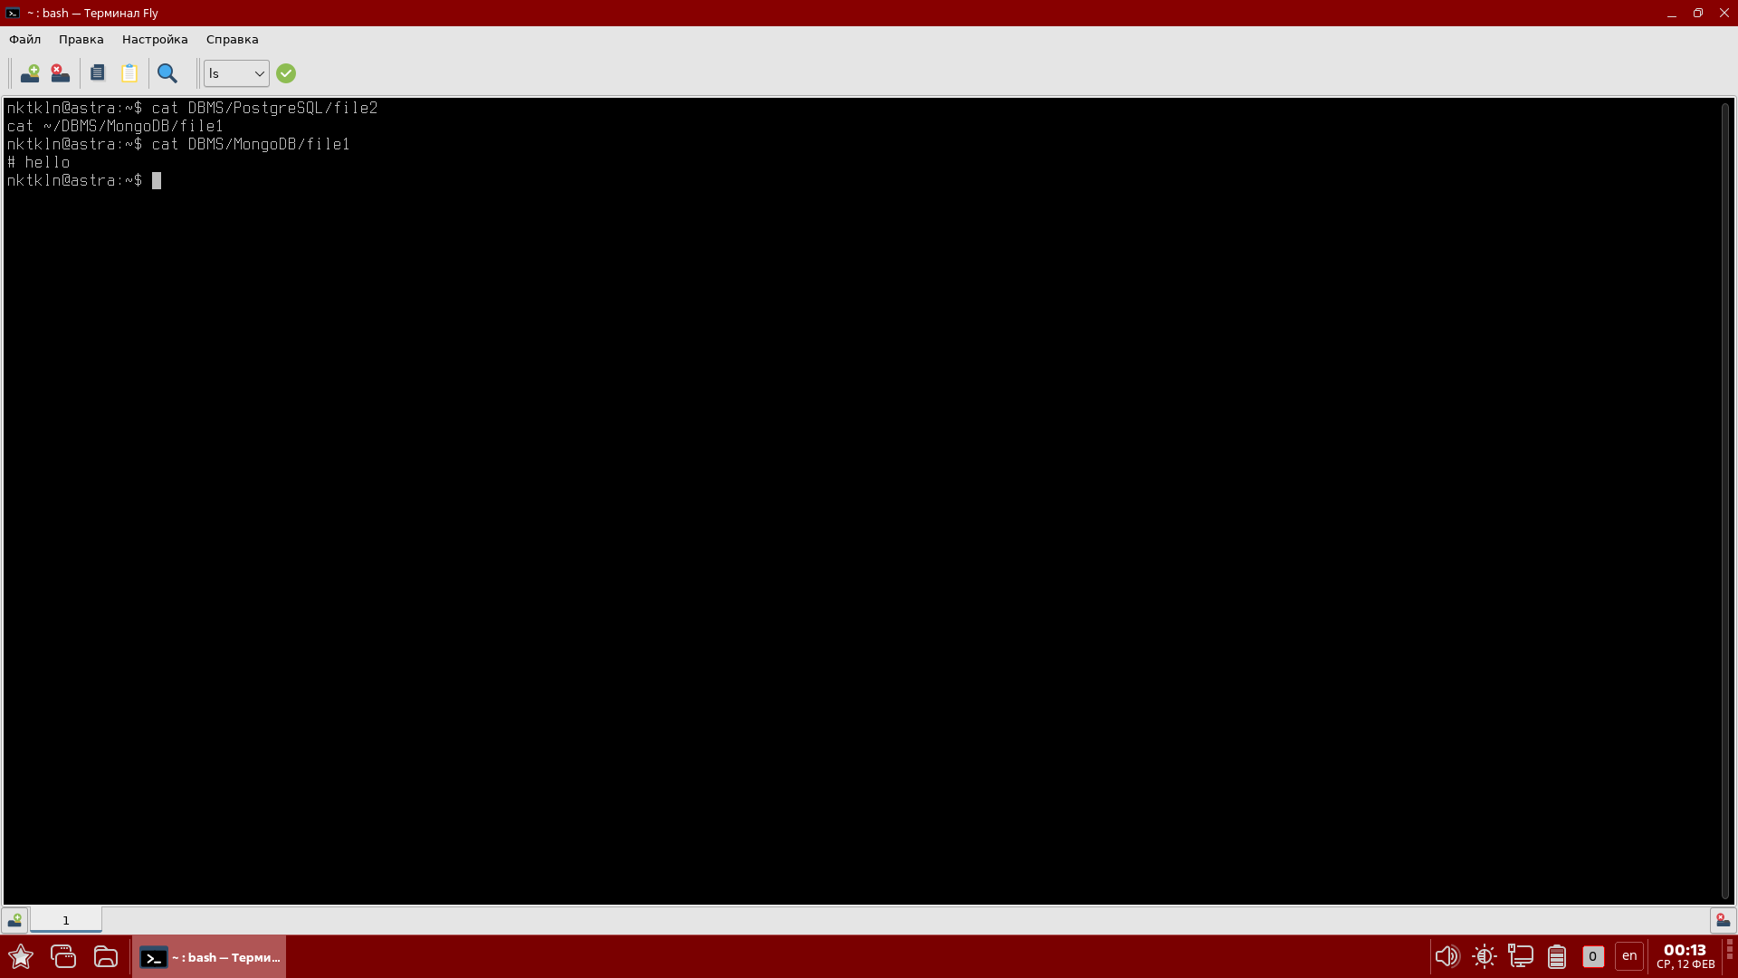

1.5. Попробуйте запустить файлы file1 и file2.
DBMS/MongoDB/file1
DBMS/PostgreSQL/file2
student@prac-work-question:~# Предоставьте ответ в виде скриншота(-ов), где каждый шаг (действие) сопровождается письменным описанием.
Если необходимо предоставить скрипт, то ответ может содержать ссылку на скрипт решения (только git):
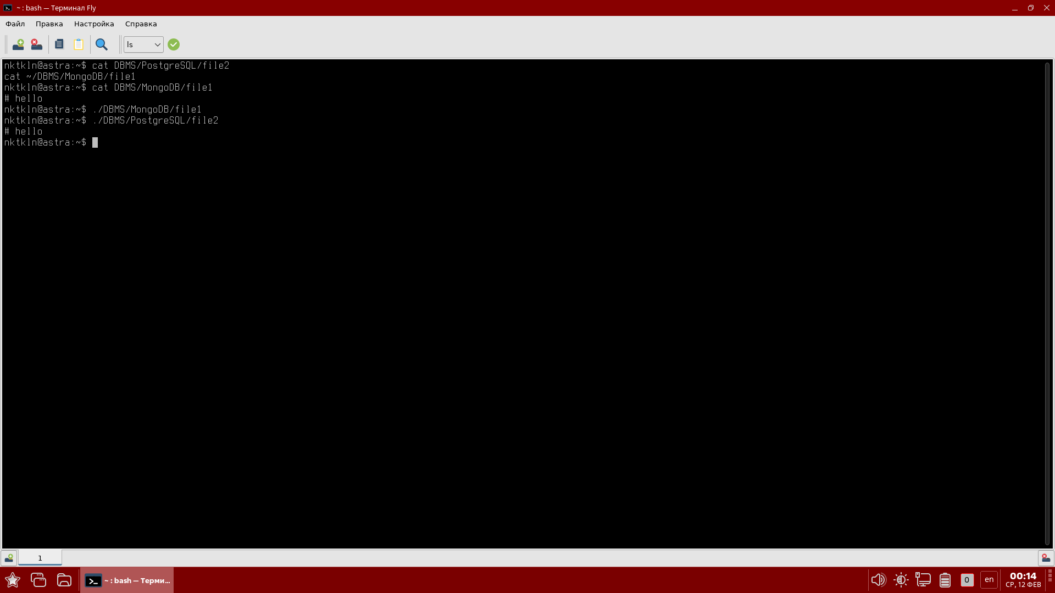

1.5. Добавьте Sticky Bit на директории MongoDB и PostgreSQL.
chmod +t ~/DBMS/MongoDB
chmod +t ~/DBMS/PostgreSQL

student@prac-work-question:~# Предоставьте ответ в виде скриншота(-ов), где каждый шаг (действие) сопровождается письменным описанием.
Если необходимо предоставить скрипт, то ответ может содержать ссылку на скрипт решения (только git):
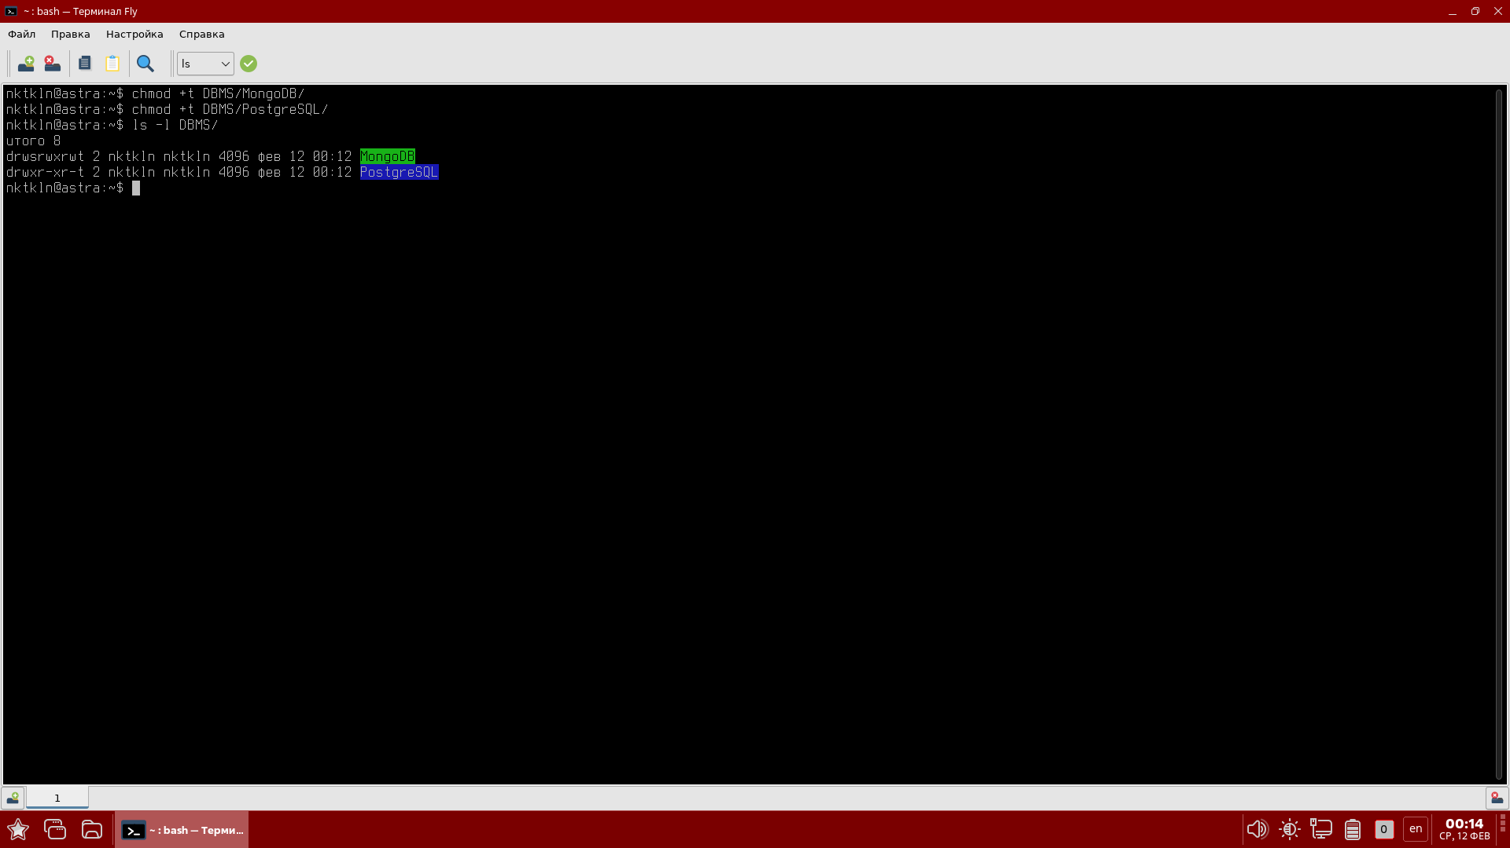

1.6. Перейдите в домашний каталог пользователя. Далее, пользуясь утилитой find, найдите все изображений c расширением .png.
Синтаксис команды find:
$ find directory-to-search criteria action
find . -name "*.png"

student@prac-work-question:~# Предоставьте ответ в виде скриншота(-ов), где каждый шаг (действие) сопровождается письменным описанием.
Если необходимо предоставить скрипт, то ответ может содержать ссылку на скрипт решения (только git):
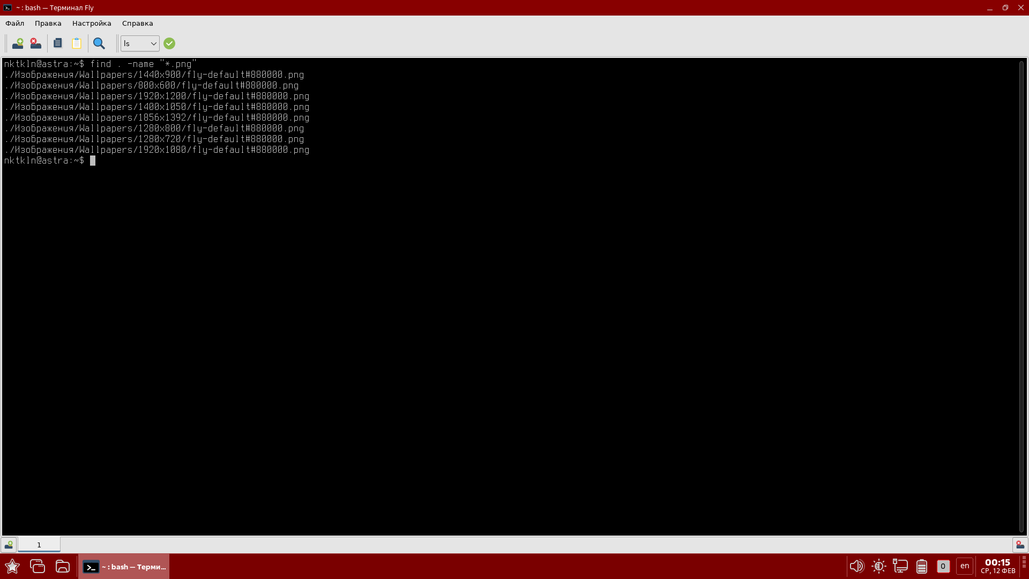

1.7. Найдите все директории в домашнем каталоге пользователя.
find . -type d

Критерий -type позволяет искать файлы по типу, которые бывают следующих видов:

f – простые файлы;
d – каталоги;
l – символические ссылки;
b – блочные устройства (dev);
c – символьные устройства (dev);
p – именованные каналы;
s – сокеты.

student@prac-work-question:~# Предоставьте ответ в виде скриншота(-ов), где каждый шаг (действие) сопровождается письменным описанием.
Если необходимо предоставить скрипт, то ответ может содержать ссылку на скрипт решения (только git):
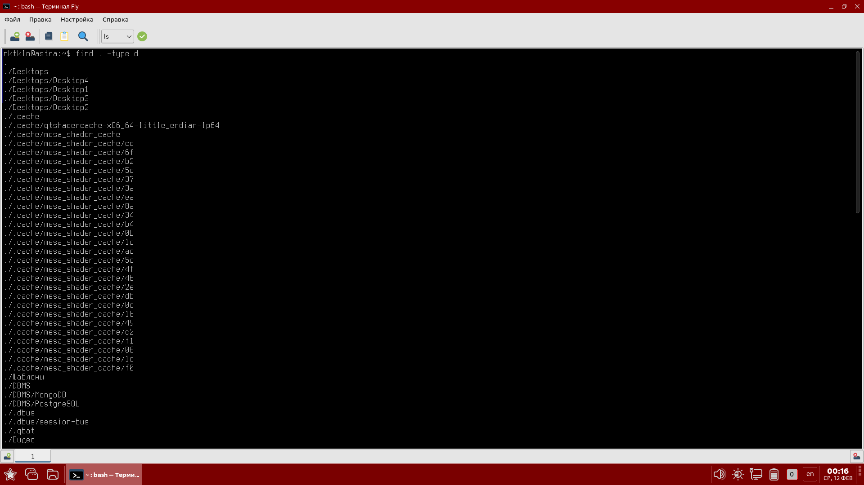

1.8. Найдите все файлы, размер которых более 1 Мб.
find . -size +1M

student@prac-work-question:~# Предоставьте ответ в виде скриншота(-ов), где каждый шаг (действие) сопровождается письменным описанием.
Если необходимо предоставить скрипт, то ответ может содержать ссылку на скрипт решения (только git):
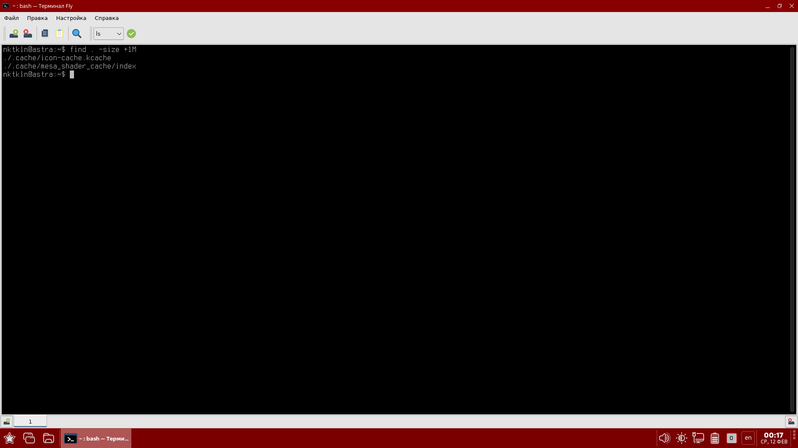

1.9. Найдите все файлы, измененные за последний час (менее 60 мин).
find . -cmin -60

student@prac-work-question:~# Предоставьте ответ в виде скриншота(-ов), где каждый шаг (действие) сопровождается письменным описанием.
Если необходимо предоставить скрипт, то ответ может содержать ссылку на скрипт решения (только git):
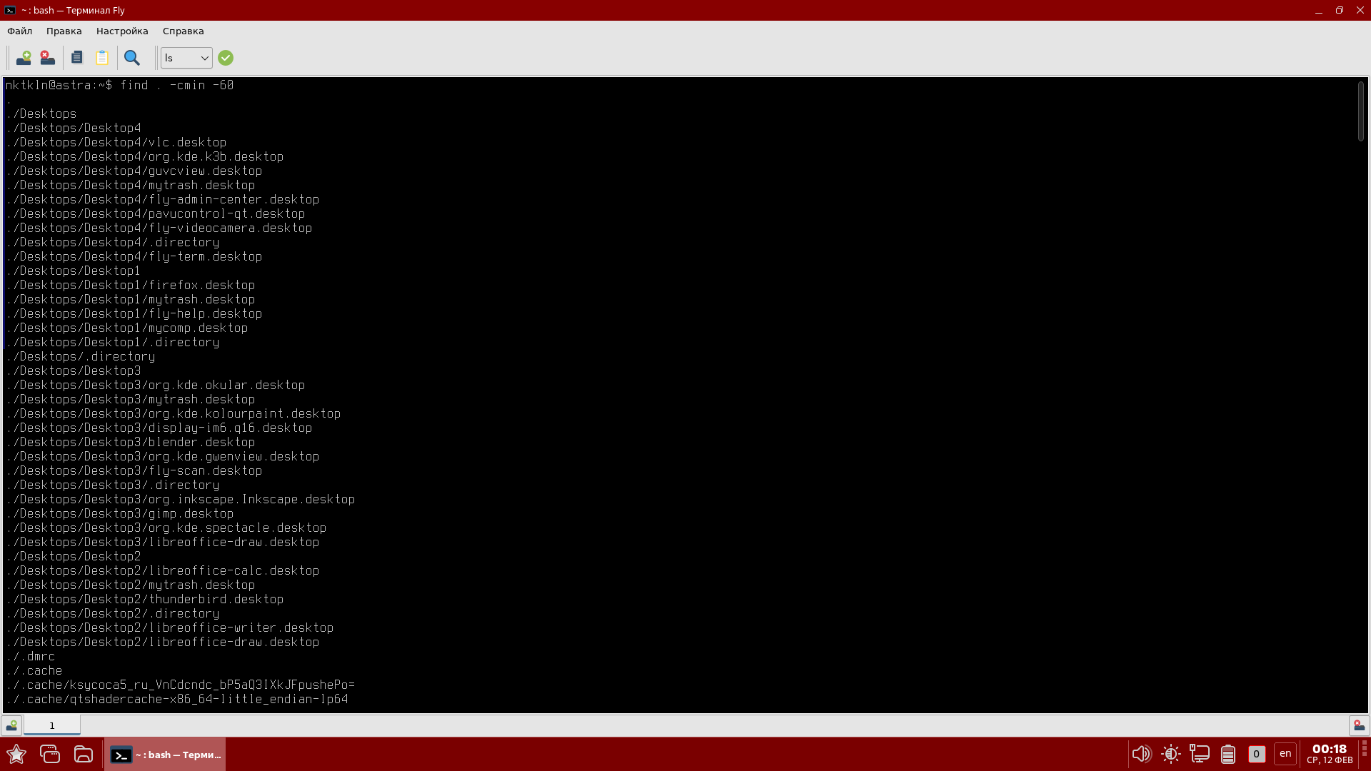

1.10. Найдите все файлы в каталоге MongoDB и скопируйте их в каталог PostgreSQL.

Синтаксис команды find с действием: -exec command {} \;
command – это команда, которую вы желаете выполнить для результатов поиска. Например:
rm
mv
cp
{} – является результатами поиска.
\; – команда заканчивается точкой с запятой после обратного слеша.
find ~/DBMS/MongoDB/* -exec cp {} ~/DBMS/PostgreSQL \;
find ~/DBMS/MongoDB -type f -exec cp {} ~/DBMS/PostgreSQL \;

Еще больше примеров использования команды find: https://habr.com/ru/company/alexhost/blog/525394/

student@prac-work-question:~# Предоставьте ответ в виде скриншота(-ов), где каждый шаг (действие) сопровождается письменным описанием.
Если необходимо предоставить скрипт, то ответ может содержать ссылку на скрипт решения (только git):
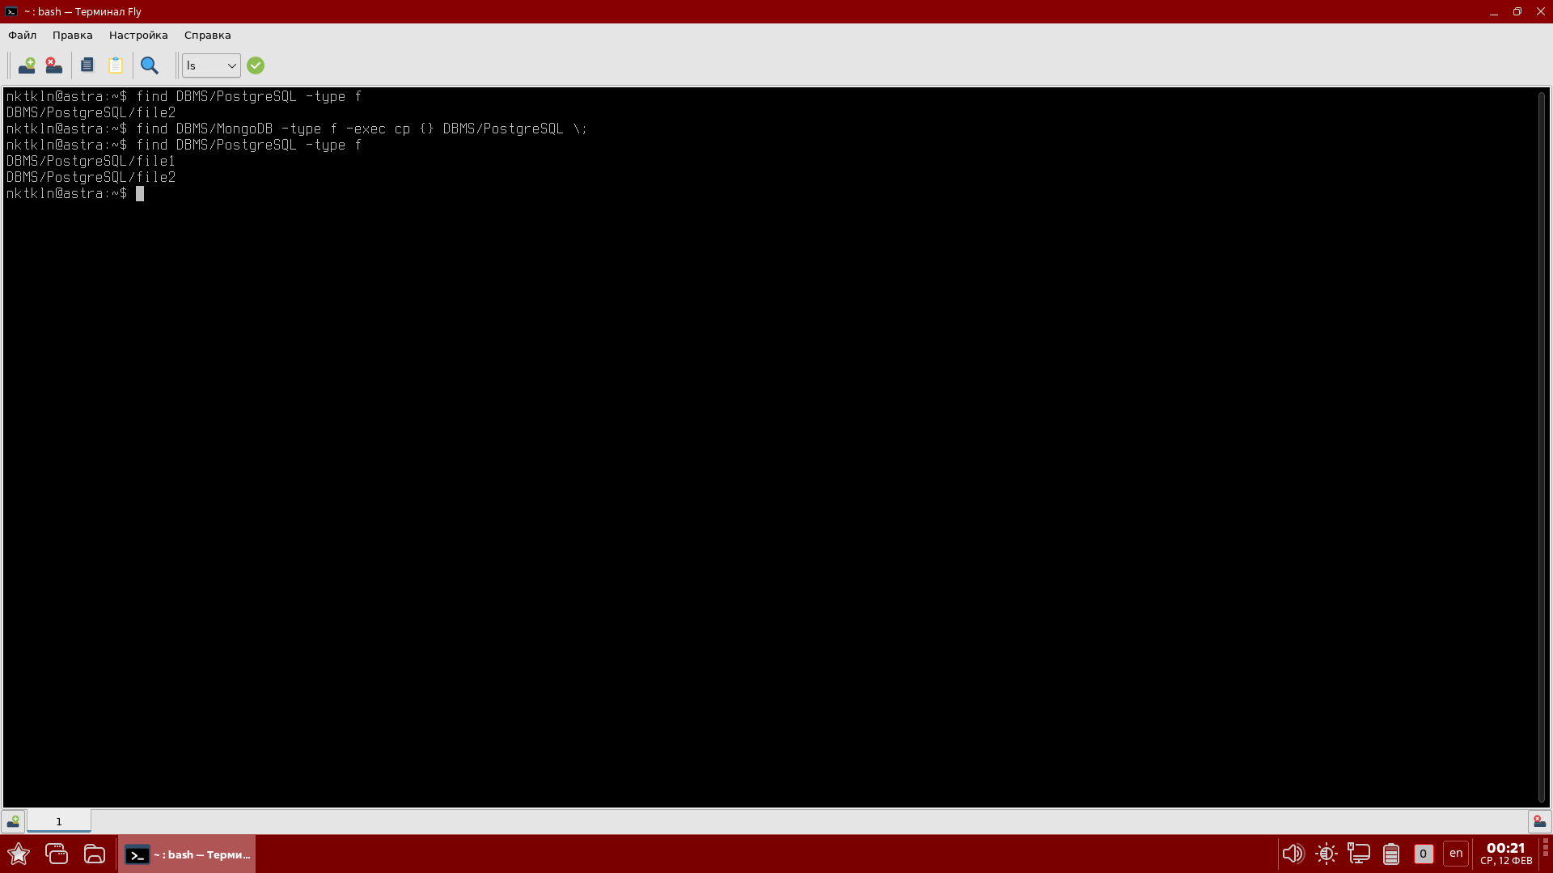

1.11. Определите полный путь до команд ping и touch.
which – команда, используемая для определения местоположения данного исполняемого файла, который выполняется при вводе имени исполняемого файла (команды) в командной строке терминала. Команда which выполняет поиск исполняемого файла, указанного в качестве аргумента, в каталогах, перечисленных в переменной среды PATH.
PATH – это переменная окружения, которая сообщает командной оболочке и другим программам, в каких каталогах искать исполняемые файлы. Она состоит из списка разделенных двоеточиями абсолютных путей к каталогам, содержащим исполняемые файлы.
Чтобы просмотреть содержимое вашей переменной PATH, используйте команду echo с $PATH аргументом:
echo $PATH

Синтаксис which команды следующий:
which [OPTIONS] FILE_NAME
which ping

Поиск выполняется слева направо, и, если в каталогах, перечисленных в PATH переменной пути, найдено более одного совпадения, which будет выводить только первое. Чтобы вывести все совпадения, используйте параметр -a:
which -a touch

student@prac-work-question:~# Предоставьте ответ в виде скриншота(-ов), где каждый шаг (действие) сопровождается письменным описанием.
Если необходимо предоставить скрипт, то ответ может содержать ссылку на скрипт решения (только git):
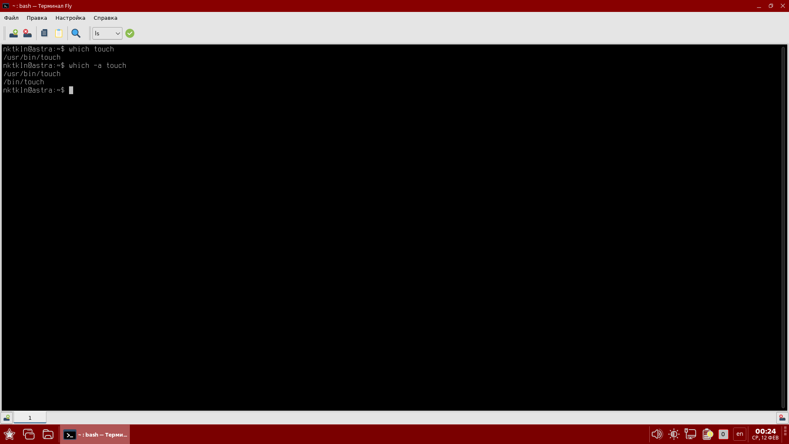

2. Изменение атрибутов файлов
Помимо прав доступа и владельца каждый файл может иметь ряд атрибутов, определяемых на уровне файловой системы. Атрибуты показывают, какие операции могут или не могут проводиться с файлом в принципе, независимо от того, кто им владеет.
Посмотреть атрибуты файлов в текущей директории можно с помощью команды lsattr. Если запустить её без аргументов, она выведет атрибуты всех файлов в текущей директории. Если указать путь к файлу или папке, она перечислит свойства указанного файла или списка файлов в указанной папке соответственно.

2.1. Просмотрите атрибуты файлов в домашней директории пользователя. Какой атрибут здесь указан?
lsattr
sudo chattr +i ~/DBMS/MongoDB/file1.txt

Первые 20 символов в строке предназначены для отображения атрибутов файла.
Список атрибутов может отличаться в зависимости от файловой системы. Список основных атрибутов:
i | «godmode» – файл становится неуязвим для любых изменений. Его нельзя удалить, переименовать, изменить содержимое, создать символьную ссылку на него.
a | в файл с таким атрибутом можно только добавлять новые данные. Старое содержимое изменить или удалить не получится. Это пригодится для защиты от вредоносных вставок или замен в файлах, куда постоянно записываются данные – например, в логах. Доступ к изменению старого содержимого по умолчанию есть только у суперпользователя root.
s | активирует безвозвратное удаление файла. В том смысле, что после удаления файл нельзя будет восстановить с носителя – при удалении все использовавшиеся для хранения файла блоки на диске перезаписываются нулями.
u | активирует «обратимое» удаление файлов. Это значит, что при удалении файла с этим атрибутом его содержимое можно восстановить.
с | сжатый файл. Все данные, записываемые в файл, автоматически сжимаются, а данные, извлекаемые из файла – возвращаются в исходное состояние.
d | настраивает для файла исключение при использовании утилиты dump. То есть файл не будет включен в архив при создании резервной копии этим способом.
e | показывает, что файл в качестве указателей использует экстенты.
j | в журналируемых файловых системах (ext3, ext4) указывает на то, что при сохранении файла он сначала будет записан в журнал ФС, и только потом – на диск.
A | указывает, что при работе с файлом система не будет обновлять информацию о времени доступа к нему.
D | атрибут для директорий. Указывает, что все изменения в папке синхронно записываются на диск, минуя кэш.
S | указывает, что все изменения в файле с этим атрибутом записываются синхронно на диск, минуя кэш.

Примечание: экстент в файловых системах – непрерывная область носителя информации. Как правило, в файловых системах с поддержкой экстентов большие файлы состоят из нескольких экстентов, не являющихся смежными на носителе информации.
student@prac-work-question:~# Предоставьте ответ в виде скриншота(-ов), где каждый шаг (действие) сопровождается письменным описанием.
Если необходимо предоставить скрипт, то ответ может содержать ссылку на скрипт решения (только git):
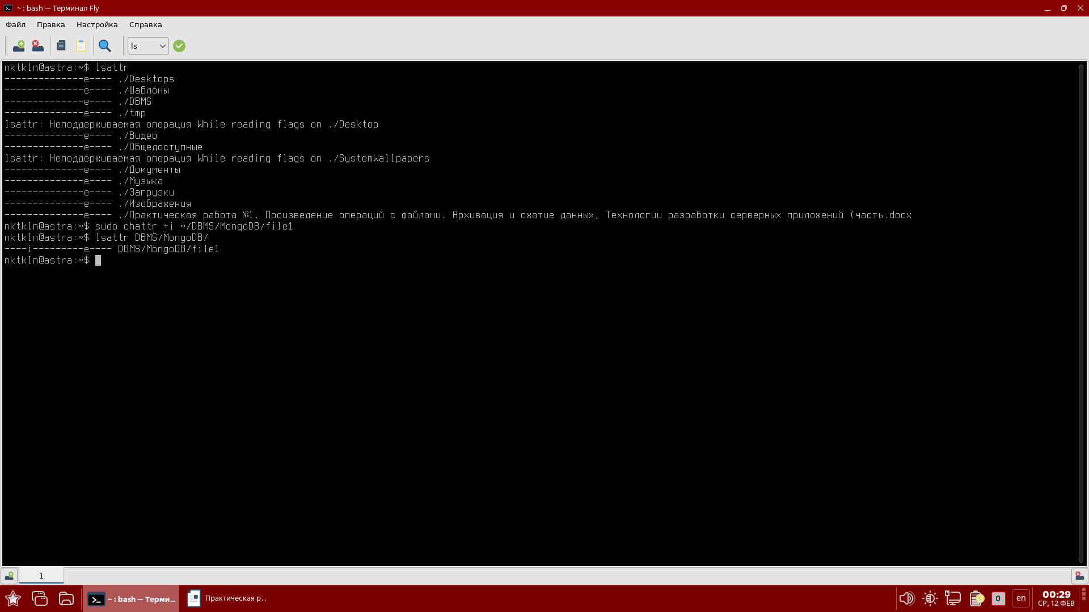

2.2. Создайте любой текстовый файл для примера. Измените атрибуты файла командой chattr – сделайте этот файл неуязвимым для изменений. Попробуйте удалить файл.
Синтаксис: chattr [модификатор][изменяемые атрибуты] [целевой файл или каталог]
touch test_file
chattr +i test_file
Для просмотра более подробной информации о файловых атрибутах, их ограничениях и правилах применения используйте команду:
man chattr

student@prac-work-question:~# Предоставьте ответ в виде скриншота(-ов), где каждый шаг (действие) сопровождается письменным описанием.
Если необходимо предоставить скрипт, то ответ может содержать ссылку на скрипт решения (только git):
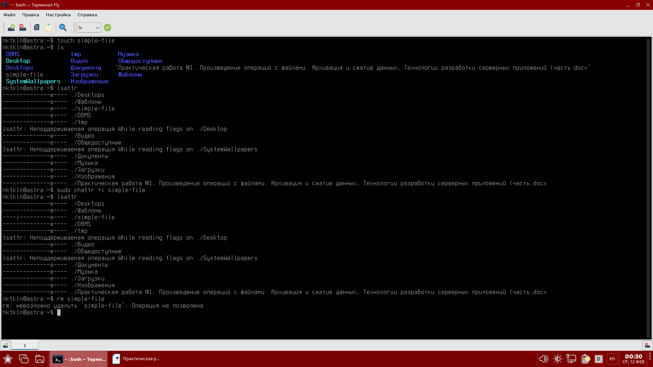

3. Архивация и сжатие данных
Архивирование – это объединение нескольких небольших файлов в один, с целью более удобной последующей передачи, хранения, шифрования или сжатия.
Самой популярной для Linux утилитой для архивации является tar. Она используется почти везде, для архивации исходников, упаковки пакетов. Для сжатия используются другие утилиты, в зависимости от алгоритма сжатия, например, zip, bz, xz, lzma и т д. Сначала выполняется архивация, затем сжатие, отдельными программами. Автоматический запуск некоторых утилит сжатия для только что созданного архива поддерживается в tar и других подобных программах с помощью специальных опций.

Рассмотрим синтаксис и основные параметры tar:
$tar опции файл_для_записи /папка_с_файлами_для_архива

Далее разберем основные опции:
A – добавить файл к архиву;
c – создать архив;
d – сравнить файлы архива и распакованные файлы в файловой системе;
j – сжать архив с помощью Bzip;
z – сжать архив с помощью Gzip;
r – добавить файлы в конец архива;
t – показать содержимое архива;
u – обновить архив относительно файловой системы;
x – извлечь файлы из архива;
v – показать подробную информацию о процессе работы;
f – файл для записи архива;
C – распаковать в указанную папку;
--strip-components – отбросить n вложенных папок.

Для сжатия используются специальные утилиты. Чаще всего применяется Gzip. Для декомпрессии используется gunzip или gzip -d. Рассмотрим ее синтаксис:
$ gzip опции файл
$ gunzip опции файл

Теперь разберем опции:
c – выводить архив в стандартный вывод;
d – распаковать;
f – принудительно распаковывать или сжимать;
l – показать информацию об архиве;
r – рекурсивно перебирать каталоги;
0 – минимальный уровень сжатия;
9 – максимальный уровень сжатия.

3.1. Создайте архив из каталога Debian, а затем распакуйте его. Посмотрите тип файла для архива.
tar -cvf debian.tar ~/ Debian
tar -xvf debian.tar
file debian.tar

student@prac-work-question:~# Предоставьте ответ в виде скриншота(-ов), где каждый шаг (действие) сопровождается письменным описанием.
Если необходимо предоставить скрипт, то ответ может содержать ссылку на скрипт решения (только git):
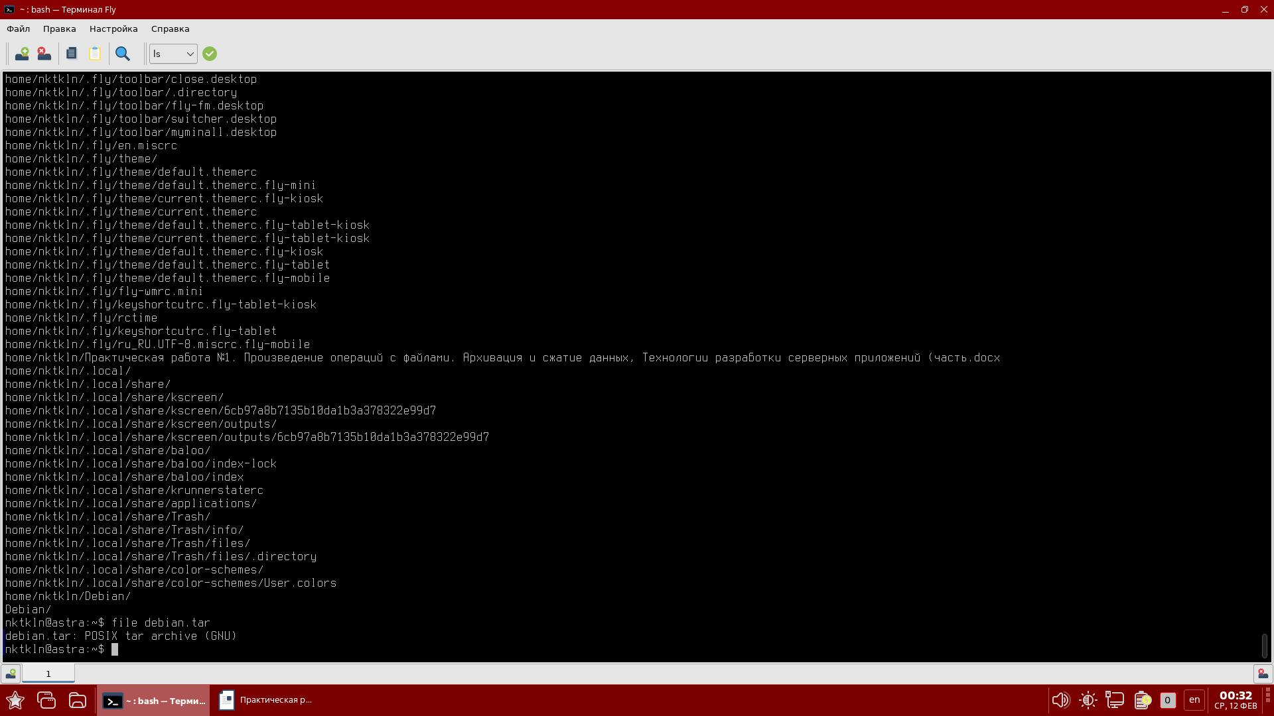

3.2. Проделайте сжатие архива debian.tar. Посмотрите тип файла для архива.
tar -zcvf debian.tar.gz debian.tar
file debian.tar.gz

student@prac-work-question:~# Предоставьте ответ в виде скриншота(-ов), где каждый шаг (действие) сопровождается письменным описанием.
Если необходимо предоставить скрипт, то ответ может содержать ссылку на скрипт решения (только git):
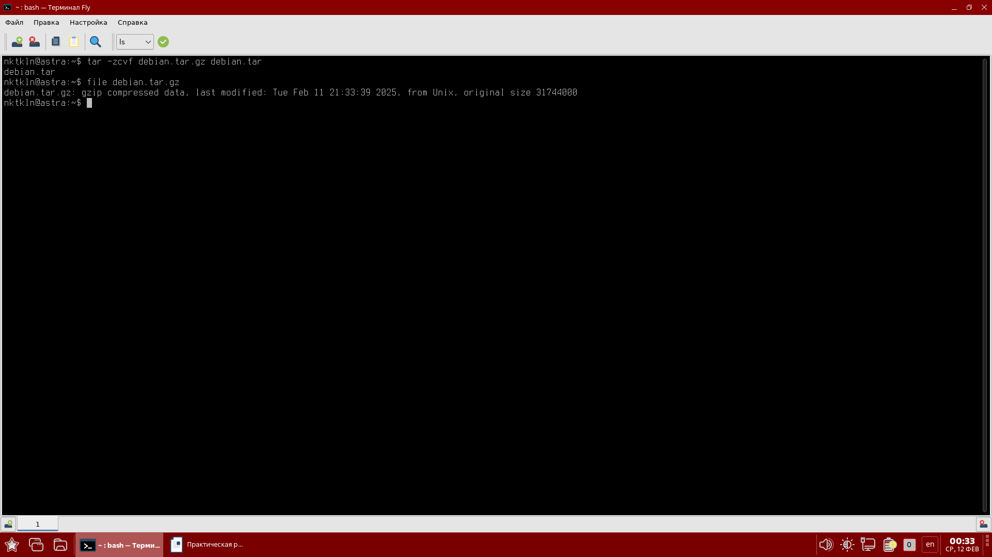

3.3. Создайте файл размером 100 МБ. Сожмите его с помощью утилиты gzip и добавьте в архив debian.tar. Для создания файла определенного размера будем использовать утилиту fallocate.
fallocate -l 100M file
gzip -c file > file.gz
tar -rvf debian.tar file.gz
student@prac-work-question:~# Предоставьте ответ в виде скриншота(-ов), где каждый шаг (действие) сопровождается письменным описанием.
Если необходимо предоставить скрипт, то ответ может содержать ссылку на скрипт решения (только git):
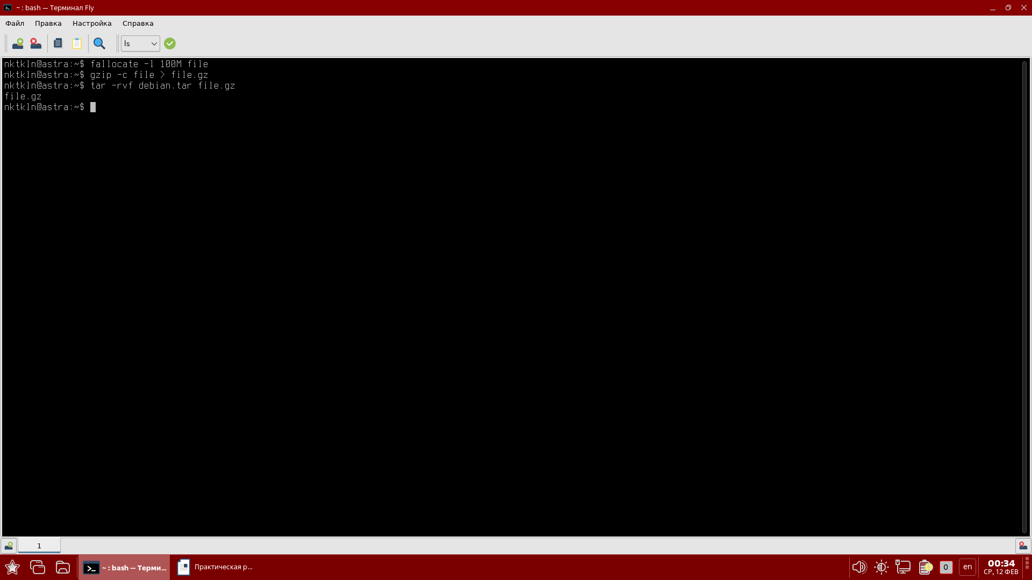

4. Дополнительно
Ознакомьтесь с теоретической информацией о составе метки безопасности.
Метка безопасности (мандатная метка) состоит из:
1) Классификационной метки.
2) Метки целостности.
Кроме того, объектам могут назначаться дополнительные необязательные атрибуты (ccnr, ccnri, ehole, whole).

Классификационная метка состоит из:
1) Иерархического уровня конфиденциальности (1 байт: 256 уровней).
2) Неиерархической категории конфиденциальности (8 байт: 64 категории).
Метка целостности – неиерархический уровень целостности.

Дополнительные атрибуты:
1) ccnr – каталог может содержать файлы и каталоги с различными классификационными метками, но не большими, чем его собственный.
2) ccnri – каталог может содержать файлы и каталоги с различными уровнями целостности, но не большими, чем собственный.
3) сcnra=ccnr+ccnri (например, каталог /).
4) ehole – файл, имеющий минимальную классификационную метку, игнорирует правила управления мандатным доступом к нему, процессы не могут прочитать данные, записанные в такие файлы (пример: /dev/null).
5) whole – файл, имеющий ненулевую классификационную метку, разрешает процессам, имеющим более низкую классификационную метку, записывать в них.

4.1. Добавьте новый уровень и категорию конфиденциальности и просмотрите их.
sudo userlev -r Super_secret 2
sudo userlev
sudo usercat -r Airplane 1
sudo usercat

student@prac-work-question:~# Предоставьте ответ в виде скриншота(-ов), где каждый шаг (действие) сопровождается письменным описанием.
Если необходимо предоставить скрипт, то ответ может содержать ссылку на скрипт решения (только git):
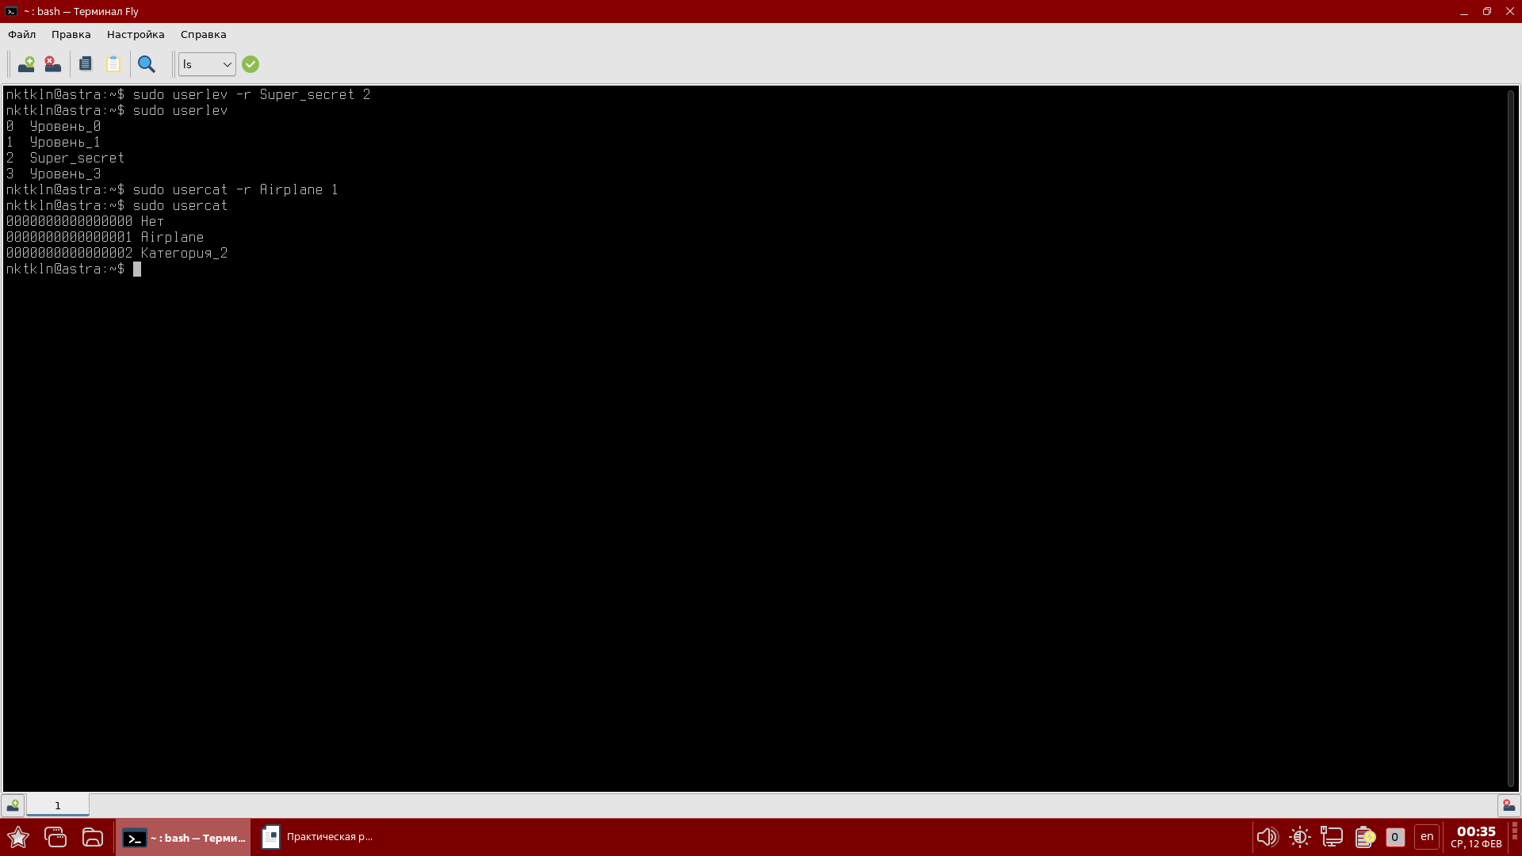

Пример:
В университете ведется исследовательский проект, и имеются различные уровни доступа к информации для преподавателей и студентов.
Преподавателя | Лаборант
Уровень пользователя
userlev=5 - это позволяет преподавателям получать доступ к файлам и данным, которые отмечены как важные и конфиденциальные. | userlev=2 - Это ограничивает доступ студентов только к тем файлам и данным, которые предназначены для обучения и не содержат чувствительной информации.
Категория Пользователя
Присваивается соответствующая их исследовательским группам или отделам, например usercat=Биотехнологии - это позволяет им получать доступ к данным и документам, которые специфичны для их исследовательских интересов. | Присваивается соответствующая их учебным курсам или программам, например usercat=Биология - это позволяет студентам получать доступ к учебным материалам, но не к более чувствительным исследовательским данным.

4.2. Добавьте метку безопасности для директории ~/Debian.
pdpl-file Surep_secret::: ~/Debian
pdp-ls -Md ~/Debian

student@prac-work-question:~# Предоставьте ответ в виде скриншота(-ов), где каждый шаг (действие) сопровождается письменным описанием.
Если необходимо предоставить скрипт, то ответ может содержать ссылку на скрипт решения (только git):

4.3. Вызовите файловый менеджер под администраторской учетной записью. Вызовите контекстное меню для директории ~/Cisco, выберите пункт меню «Свойства», перейдите на вкладку «Мандатная метка» и установите:
– уровень конфиденциальности (Уровень_0);
– уровень целостности (Высокий);
– категории (0:Категория_1);
– спец. атрибуты (ccnri).

student@prac-work-question:~# Предоставьте ответ в виде скриншота(-ов), где каждый шаг (действие) сопровождается письменным описанием.
Если необходимо предоставить скрипт, то ответ может содержать ссылку на скрипт решения (только git):
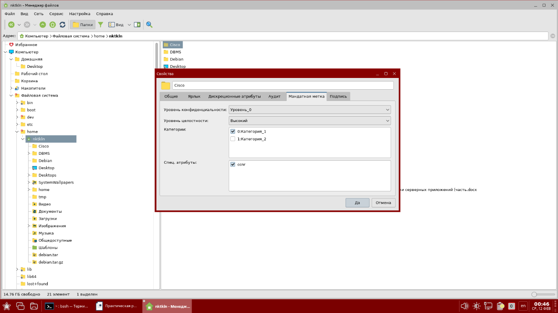

4.4. Установите утилиту rsync.
sudo apt install rsync

Примечание: программа rsync служит для локального и удаленного копирования и синхронизации файлов и каталогов. Обеспечивает следующие возможности:
– распараллеливание операций при копировании;
– сжатие при копировании по сети;
– инкрементное копирование, в том числе копирование только изменённых частей файлов;
– копирование удаленных файлов;
– возобновление прерванного копирования;
– сохранение нескольких «снимков».

student@prac-work-question:~# Предоставьте ответ в виде скриншота(-ов), где каждый шаг (действие) сопровождается письменным описанием.
Если необходимо предоставить скрипт, то ответ может содержать ссылку на скрипт решения (только git):
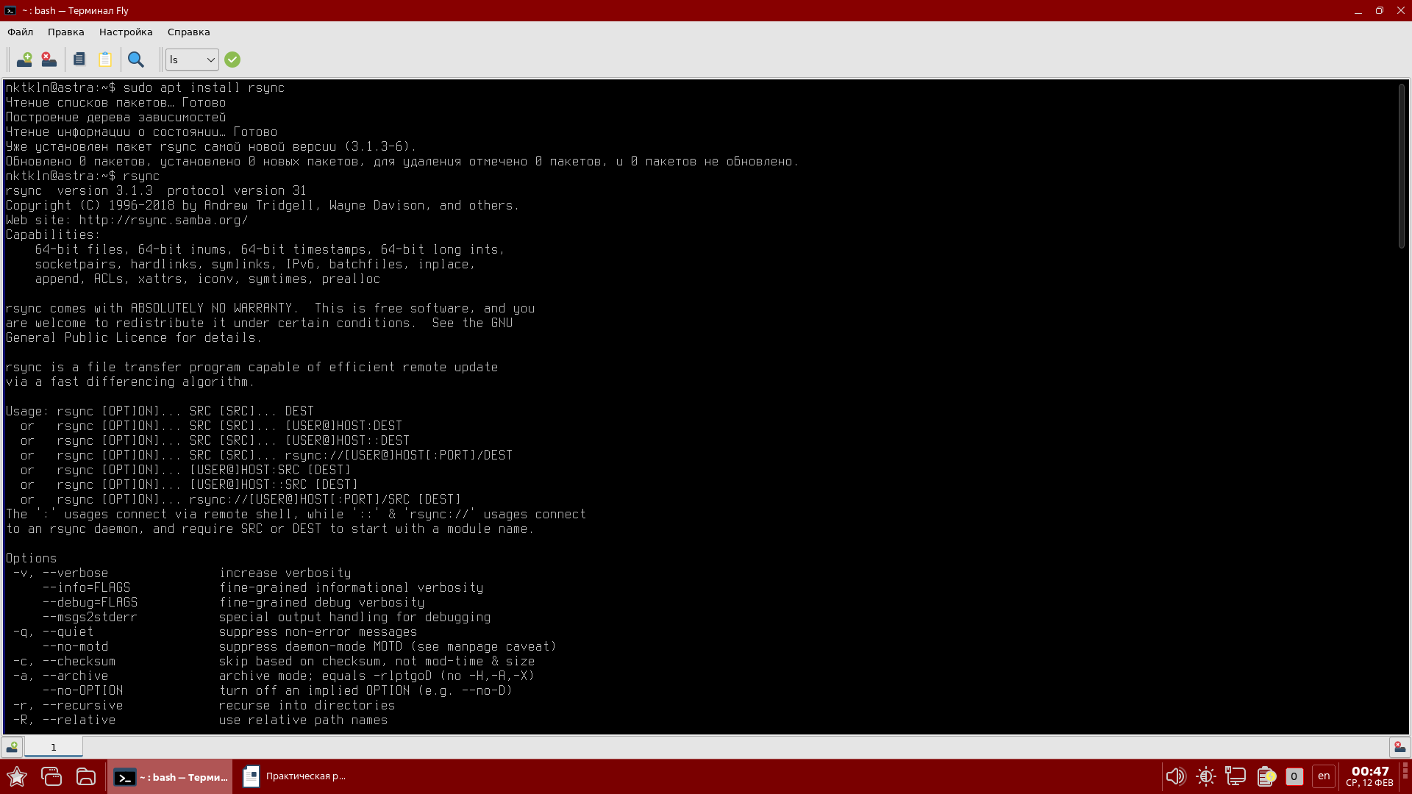

4.5. Локальное копирование с учетом наличия меток безопасности.
Копирование с помощью утилиты rsync при наличии меток безопасности у файлов и каталогов производится аналогично процедуре создания и распаковки архивов утилитой tar: в модуле ядра PARSEC разрешается использование привилегии PARSEC_CAP_UNSAFE_SETXATTR. Далее утилита rsync запускается с данной привилегией.
Пример: каталог /home со всем содержимым копируется в каталог /backup:
echo 1 | sudo tee /parsecfs/unsecure_setxattr
sudo /usr/sbin/execaps -c 0x1000 -- rsync -a --xattrs --acls /home /backup
echo 0 | sudo tee /parsecfs/unsecure_setxattr

Примечание: после завершения копирования данных требуется отключить возможность использования привилегии PARSEC_CAP_UNSAFE_SETXATTR в ядре.
Если имя каталога-источника не заканчивается символом косая черта «/», то копируется сам каталог и его содержимое, если имя каталога-источника заканчивается символом «/», то копируется только содержимое каталога

student@prac-work-question:~# Предоставьте ответ в виде скриншота(-ов), где каждый шаг (действие) сопровождается письменным описанием.
Если необходимо предоставить скрипт, то ответ может содержать ссылку на скрипт решения (только git):
